Денисов А.М.

Не единственность решения бесконечной системы дифференциальных уравнений
в частных производных в пространстве Шварца.

В доплеровской томографии возникает следующая задача. Требуется определить две функции двух переменных , принадлежащие пространству Шварца в ограниченной области на плоскости, удовлетворяющие следующей бесконечной системе дифференциальных уравнений в частных производных
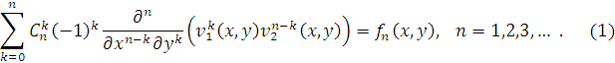
Так как функции, принадлежат пространству Шварца, то они удовлетворяют любым нулевым граничным условиям на границе области. Так что проблемы в недостатке граничных условий нет. Таким образом, задача кажется переопределенной. К сожалению это не так. Ее решение не единственно.
Приведем пример. Пусть область является окружностью единичного радиуса. Пусть бесконечно гладкие функции, обращающиеся в ноль вместе со всеми своими производными при Рассмотрим функции
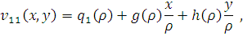
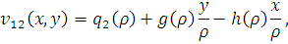
где . Подставив их в левую часть (1) получим некоторые функции С другой стороны функции
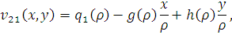
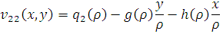
будут являться решением (1) с теми же самыми
Возникает следующая проблема. Можно ли выделить специальные классы функций , такие, что в этих классах задача будет иметь единственное решение? Подобные примеры есть. Они даже имеют хороший физический смысл, но с математической точки зрения тривиальны. Можно ли найти, что-то содержательное и нетривиальное?

